DIA 21: MIÉRCOLES 22 DE ABRIL.
¡BUENOS DÍAS A TODOS!

Tarea 1: Como os comenté el otro día, el jueves 23 de abril es el día del libro por lo que las tareas de hoy están relacionadas con los libros. Espero que os haya gustado la actividad de ayer de inventar historias y que me vayáis enviando vuestras fotos con uno de vuestros libros favoritos para crear un gran collage con todos nosotros.
Hoy vamos a seguir leyendo historias con nuestro libro de Trotamundos.
Lectura: “En busca de un beso” lectura en voz alta (páginas 132, 133, 134, 135 y 136) Hacer los ejercicios de comprensión lectora en el cuaderno (ejercicios 1, 2, 3, 4,5 y 6).

Tarea 2: Optativo. Os dejo aquí unos marcapáginas por si queréis hacer alguno. Los que podáis imprimirlo, podéis elegir el que más os guste y si no podéis imprimirlo podéis hacerlo vosotros mismo, seguro que os quedará genial.
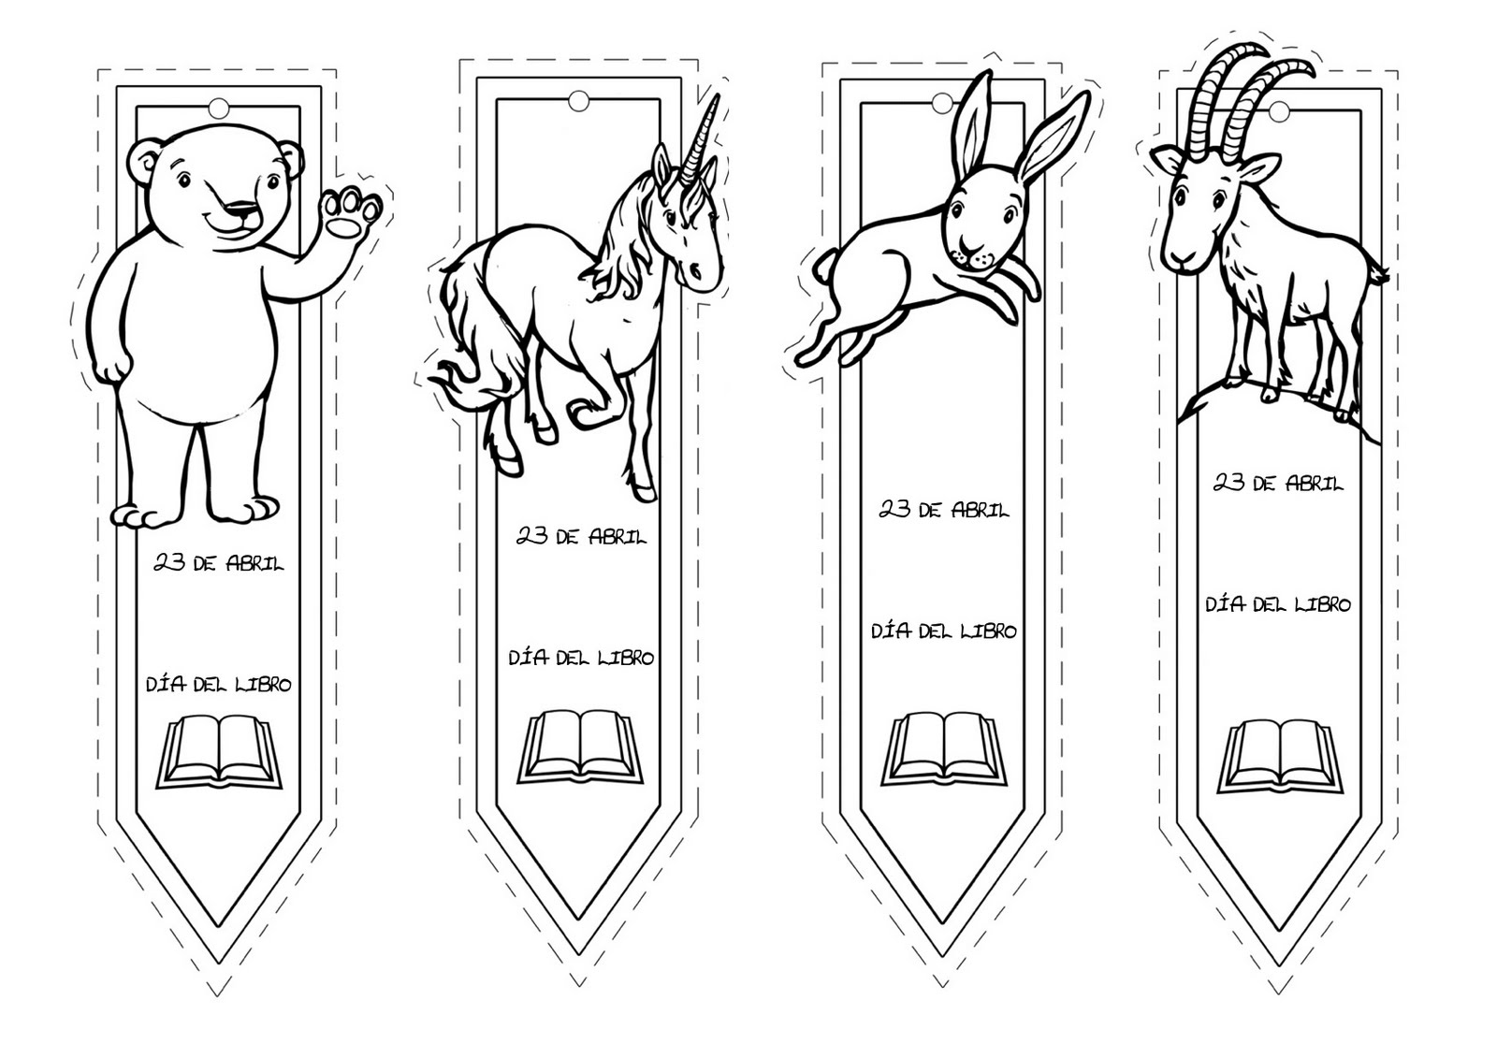

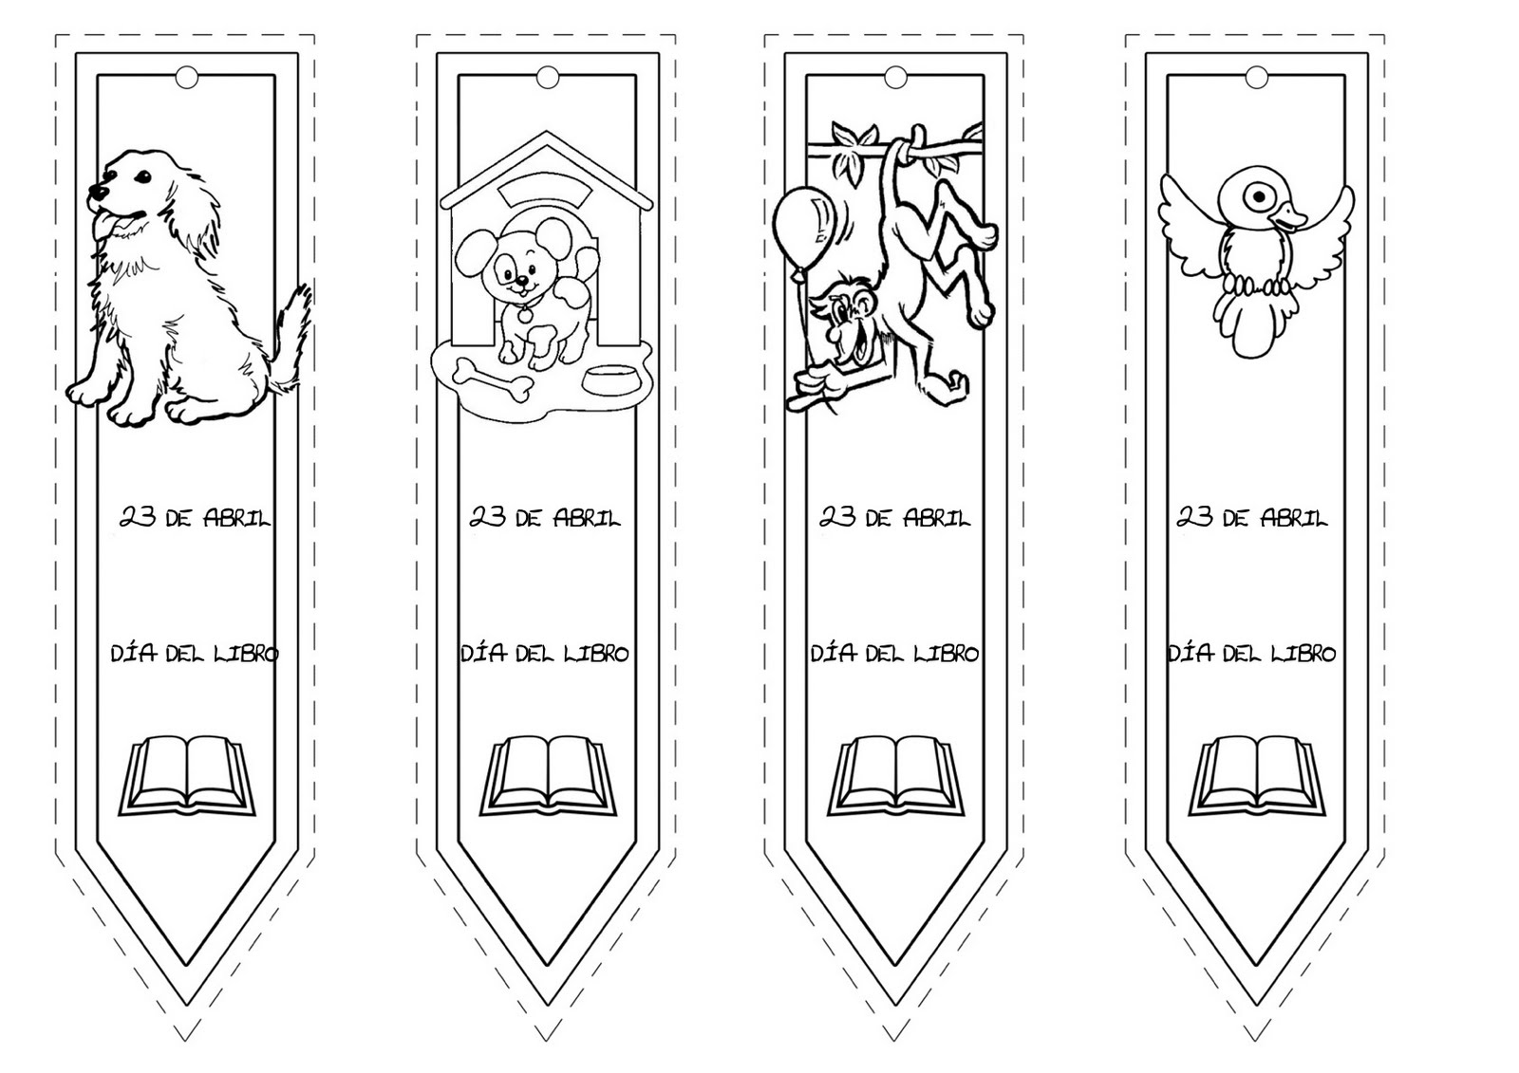

Este marcapáginas que está en blanco podéis escribir alguna frase que os guste de algún libro.
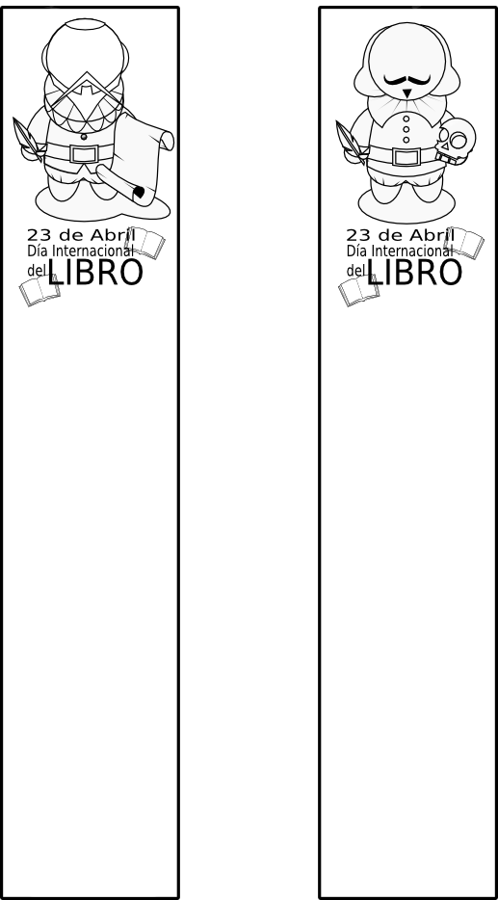

¡Quiero ver cómo han quedado vuestros marcapáginas!
No olvidéis entregarme las tareas de hoy (22/04) a mi correo, podéis mandarme una foto de vuestros cuadernos a mi correo: marta.fernandez@sanviatorvalladolid.com
